Nama | Favian Naufal Al Farrel
NIM | 264107020200
No. Absen | 12
Prodi / Kelas | Teknik Informatika / 1C

PERCOBAAN 1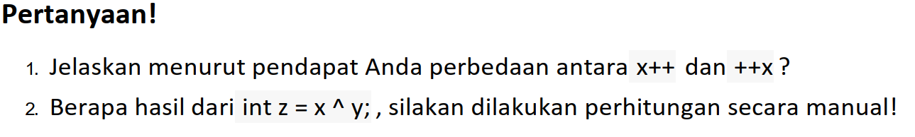
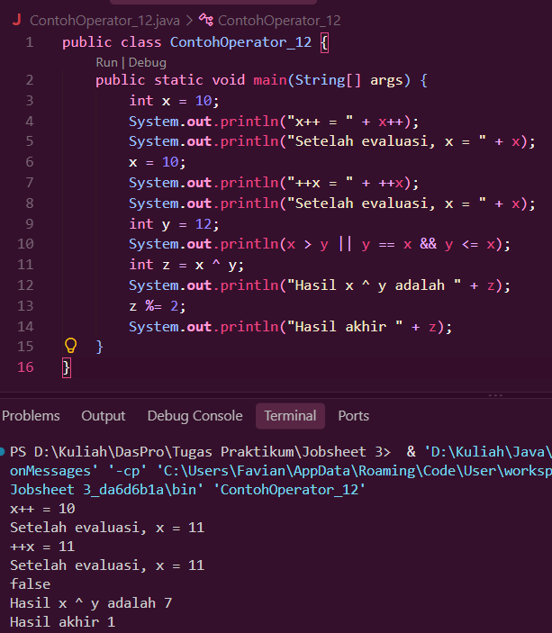
- x++ : Menaikkan/menambah 1 nilai setelah operasi dilakukan
++x : Menaikkan/menambah 1 nilai sebelum operasi dilakukan

x | 1 | 0 | 1 | 1 | 11
y | 1 | 1 | 0 | 0 | 12
XOR | 0 | 1 | 1 | 1 | 7

PERCOBAAN 2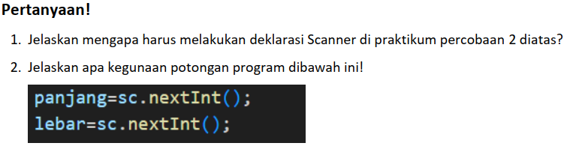
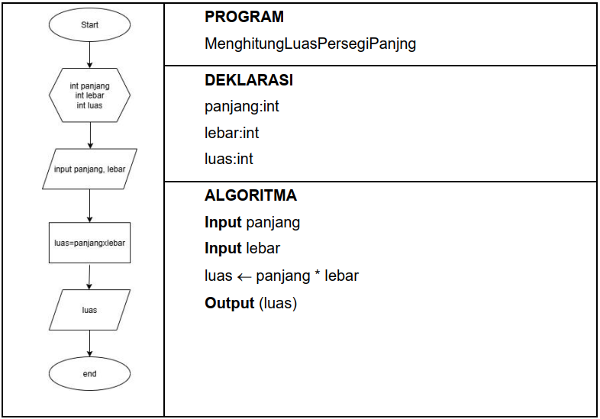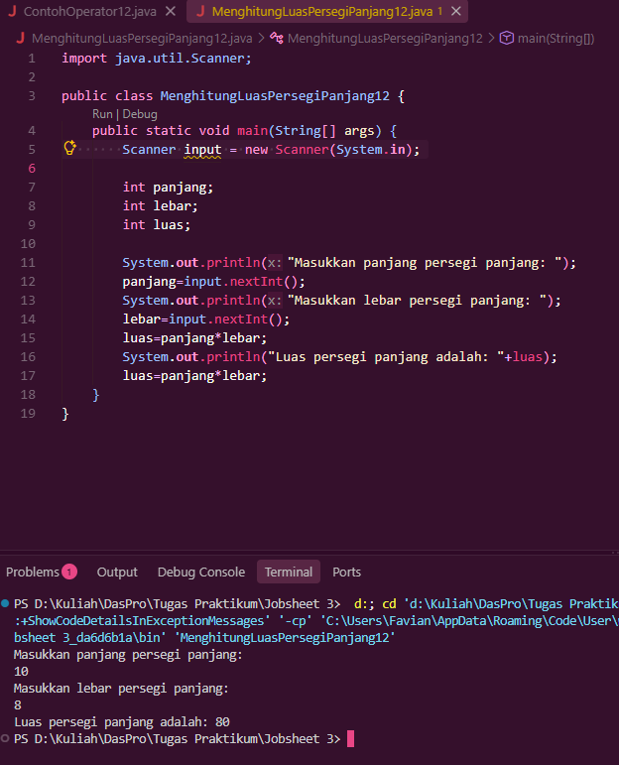
- Deklarasi Scanner dilakukan untuk membuat objek scanner bisa menerima input dari user melalui keyboard/konsol

- ”panjang=input.nextint();” Digunakan untuk input bilangan bulat untuk panjang persegi panjang int
”lebar=input.nextint();” Digunakan untuk input bilangan bulat untuk lebar persegi panjang int

PERCOBAAN 3

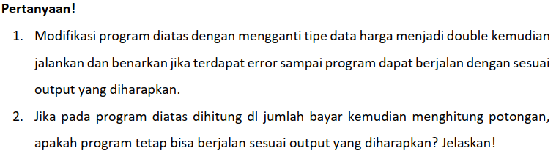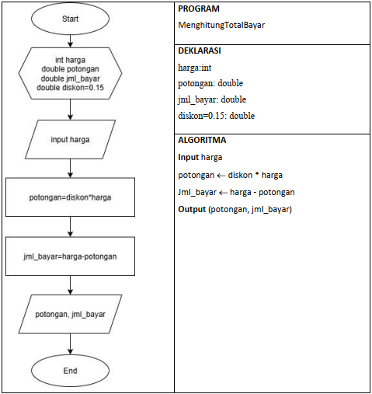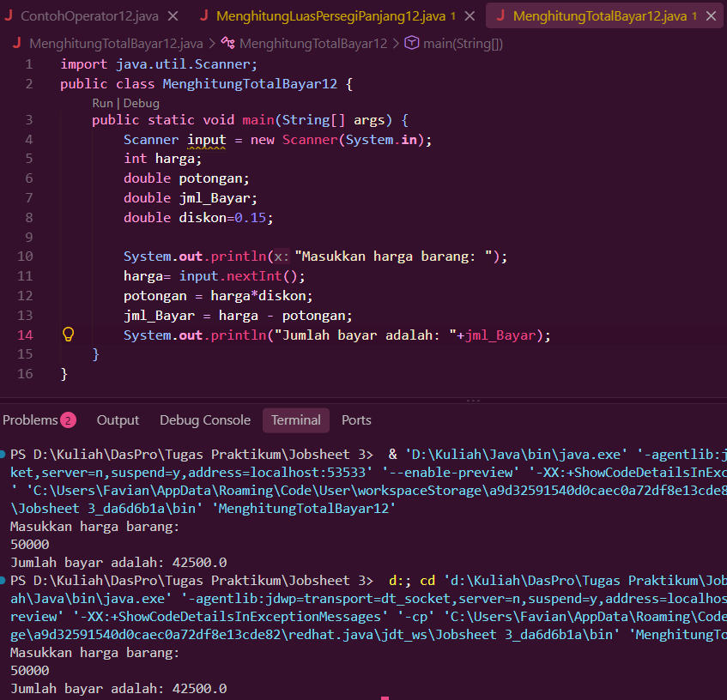
- 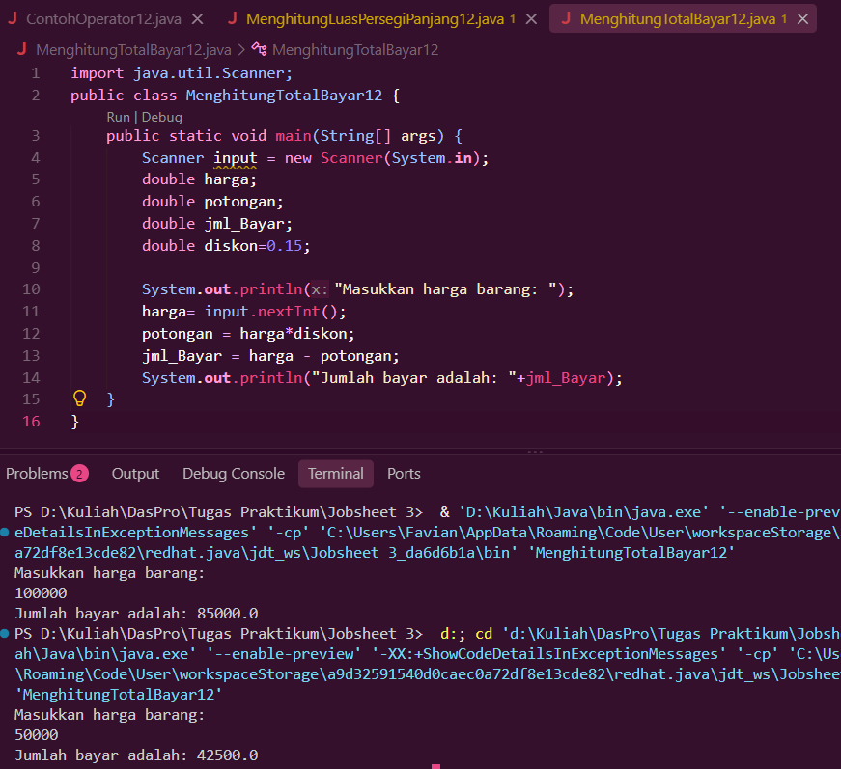
Berjalan dengan lancar tanpa ada masalah, jika ingin mencari aman di line 11 ”harga= input.nextint();” bisa diganti ”harga= input.nextDouble();”
- 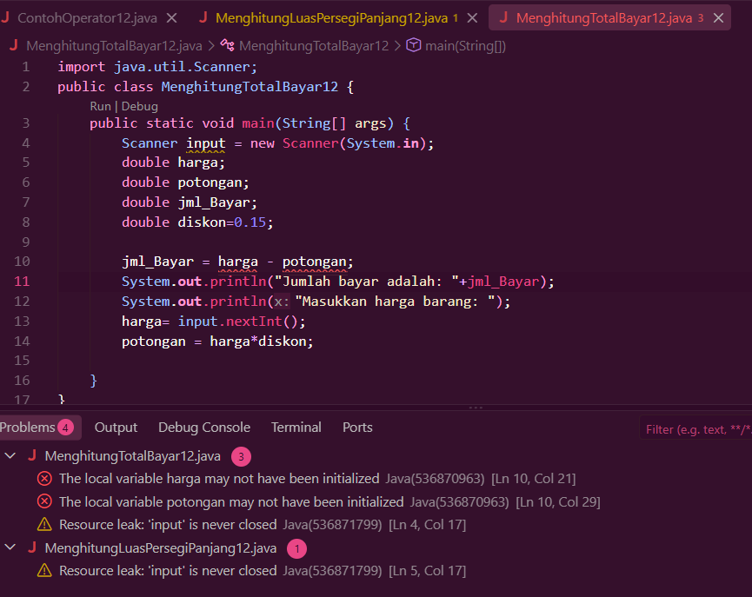
Program tidak bisa berjalan dengan lancar karena dalam Java variabel lokal harus diinisialisasi terlebih dahulu sebelum digunakan, karena belum memiliki nilai, compiler mendeteksi error sehingga program tidak bisa dijalankan.

PERCOBAAN 4
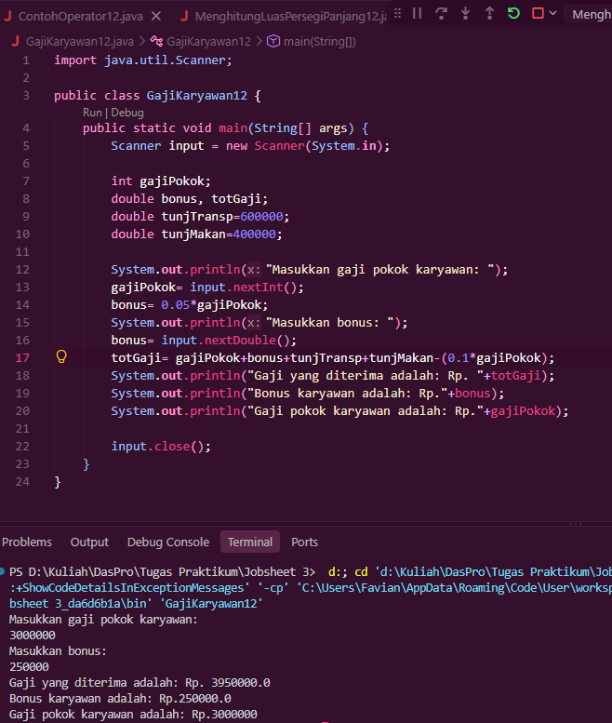
- 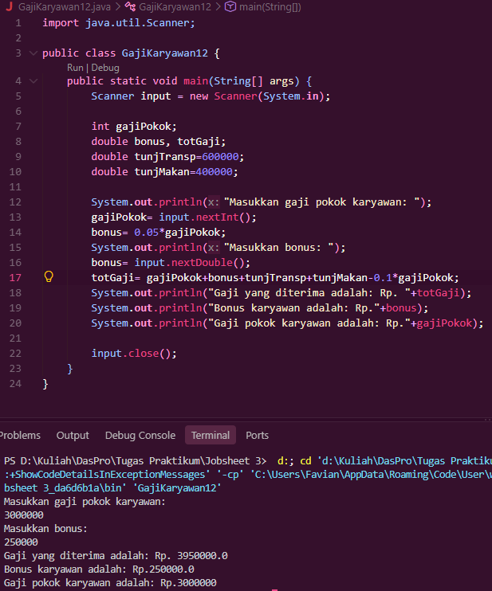
Tidak berpengaruh karena dalam operasi bilangan, yang didahulukan adalah tanda kurung, perkalian/pembagian, lalu tambah/kurang. Kebetulan yang ada didalam tanda kurung adalah operasi perkalian, dan yang lainnya adalah operasi tambah/kurang, jadi ada atau tidak ada tanda kurung tidak berpengaruh pada hasil output.
- 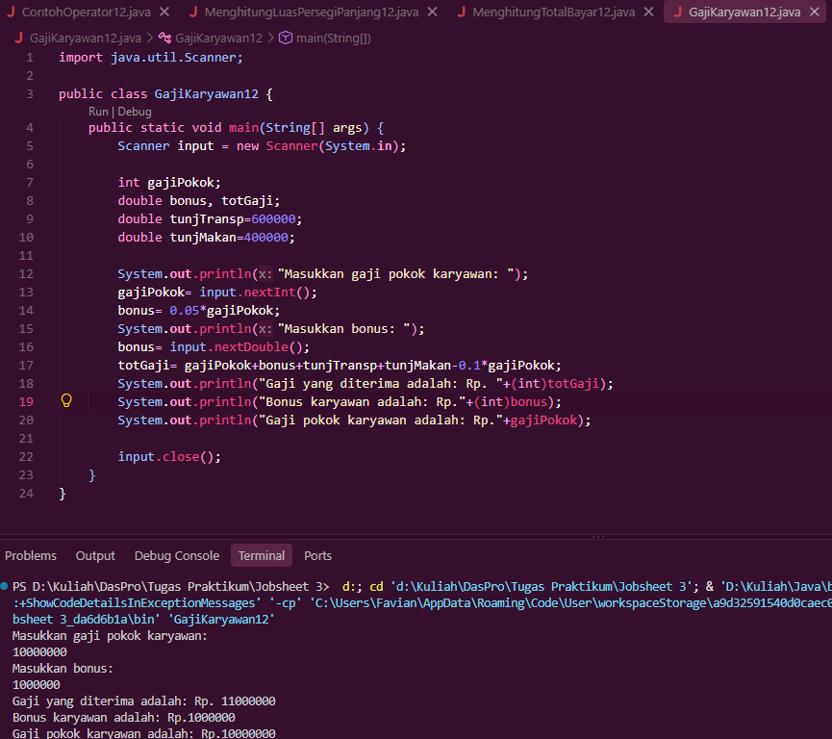
Menambahkan (int) di System.out.println(”Gaji yang diterima adalah: Rp. ”+(int)totGaji)

Tugas 1 & 2

- 

 